Esta actividad se centra en Distribuciones Alborada SL., una pyme española cuya actividad es la distribución y comercialización de productos de limpieza e higiene industrial, con sede en Zaragoza. Usamos el Cuadro de Mando Integral como metodología para alinear la estrategia con la ejecución. Esto permite traducir los objetivos en indicadores medibles y visualmente comprensibles.
Analizamos el contexto, se detectan varias problemáticas interconectadas a abordar en el CMI:
· Aumento de los tiempos de entrega y costes logísticos.
· Descenso de la satisfacción de los clientes por retrasos y falta de información.
· Necesidad de ampliar la formación interna en procesos digitales.
· Objetivo de crecimiento sostenido de las ventas y del margen bruto.

Se hace una visualización descriptiva de los datos propuestos en el excel, para comprender más el detalle de la naturaleza del negocio, así como las dimensiones y medidas que lo componen. A través de tablas dinámicas y gráficos exploratorios, identificamos patrones relevantes en ventas, tiempos de entrega, satisfacción del cliente y eficiencia operativa. De esta manera, validamos la problemática descrita por la empresa además de proporcionar evidencias objetivas para priorizar los factores críticos de mejora. Este análisis es fundamental para construir la base en el diseño del cuadro de mando estratégico.
Establecemos como objetivo general de la organización:
“Lograr un crecimiento sostenido y rentable mediante la optimización de los procesos operativos (logística) y el fortalecimiento de la satisfacción y la fidelidad del cliente”.
Alinea la estrategia y la ejecución. Este objetivo conecta la causa (optimización operativa y fidelidad del cliente), con el efecto (crecimiento rentable); incluye la necesidad de optimizar procesos, para reducir costes y tiempos de entrega y mejorar la relación con el cliente, con el fin de mejorar la satisfacción. Se centra en el resultado final, pues el propósito es asegurar un crecimiento sostenido de las ventas y del margen bruto.
Por su parte, los objetivos específicos y KPIs son los siguientes:
Perspectiva Financiera:
Objetivos específicos | O1 | Disminuir los costes logísticos
Objetivos específicos | O2 | Incrementar las ventas
Objetivos específicos | O3 | Mejorar el margen bruto
KPQS | KPQ1 | ¿Estamos creciendo de manera rentable a pesar del aumento de costes?
KPQS | KPQ2 | ¿Cómo incrementamos ventas en los meses de baja estacionalidad?
KPIs | KPI1 | Evolución costes logísticos como porcentaje de ventas
KPIs | KPI2 | Evolución del margen bruto mensual
KPIs | KPI3 | Evolución facturación por ventas mensual

Miden tanto el resultado económico como la eficiencia en la generación de ingresos.
Perspectiva Clientes:
Objetivos específicos | O1 | Mejora en la calidad percibida
Objetivos específicos | O2 | Mejorar la comunicación de información a los clientes
KPQS | KPQ1 | ¿Qué indicador indica si los clientes dejan de comprar o si están contentos?
KPQS | KPQ2 | ¿Cuál es el nivel de lealtad de nuestra cartera de clientes?
KPQS | KPQ3 | ¿Mis clientes me recomendarían?
KPIs | KPI1 | Valoración percibida de la claridad en la información
KPIs | KPI2 | Índice de Satisfacción General del Cliente
KPIs | KPI3 | NPS: Net Promoter Score
Miden el fortalecimiento de la fidelidad del cliente. El índice de satisfacción del cliente y las valoraciones de los tiempos/información son esenciales para evaluar la percepción de la calidad.
Perspectiva Procesos Internos:
Objetivos específicos | O1 | Reducir el tiempo de entrega de los pedidos.
Objetivos específicos | O2 | Aumentar la eficacia en la preparación y despacho de pedidos
KPQS | KPQ1 | ¿Estamos diferenciando entre pedidos online y pedidos offline?
KPQS | KPQ2 | ¿Estamos cumpliendo con la fiabilidad prometida en cada canal de venta?
KPQS | KPQ3 | ¿Estamos rompiendo stocks cuando la temporalidad sube?
KPIs | KPI1 | Porcentaje de pedidos sin errores/defectos
KPIs | KPI2 | Días medios de entrega de pedido

Miden la eficiencia operativa y abordan el posible aumento de los tiempos de entrega y costos. El KPI1 mide la calidad, pues los defectos y errores son causa directa de la insatisfacción del cliente y de los costes logísticos.

Perspectiva Aprendizaje y Conocimiento:
Objetivos específicos | O1 | Implementación formación digital y su uso.
Objetivos específicos | O2 | Fortalecer las capacidades técnicas y digitales de la plantilla
KPQS | KPQ1 | ¿Qué porcentaje de la plantilla tiene competencias digitales?
KPQS | KPQ2 | ¿Qué cantidad de empleados utilizan las herramientas corporativas?
KPIs | KPI1 | Porcentaje de pedidos usando el sistema informático
KPIs | KPI2 | Número de horas de formación por empleado al año

Miden el desarrollo del talento y la capacidad para innovar, lo que impulsa el rendimiento a largo plazo. El KPI1 mide la adaptación a las herramientas digitales y el KPI2 la inversión en formación, lo que llevará al crecimiento en las capacidades de los empleados.

Cuadro de mando y bocetaje de Dashboard:
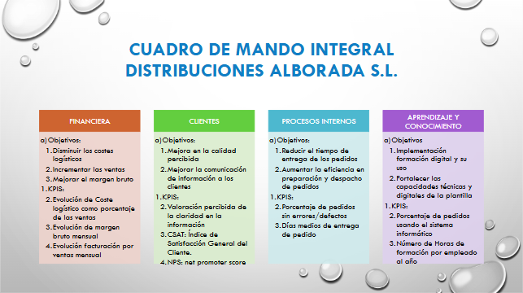
Se presenta el cuadro de mando integral con cada una de las perspectivas, así como los objetivos y KPIS:

Por otro lado, el diseño del boceto sigue la estructura de un dashboard estratégico. Su propósito es mostrar la información clave, de forma simple y focalizada. El objetivo es que los directivos puedan tomar decisiones de forma directa. Su diseño se basa en los siguientes principios visuales y metodológicos:
Estructura: El dashboard se organiza en cuatro bloques modulares, representado las cuatro perspectivas. Esto ayuda al público objetivo a diferenciar la información por función.
Jerarquía visual y flujo de lectura: El boceto aplica principios de jerarquía visual para guiar la atención del usuario hacia la información más crítica y para facilitar su comprensión.
Organización de lectura: La información se organiza siguiendo un flujo de lectura lógico, priorizando las perspectivas de resultado, situando la perspectiva financiera en la parte superior, pues son los resultados finales que la dirección debe monitorear y deben ser encontrados rápidamente, aplicando la regla de los cinco segundos.

En la parte media se colocan las perspectivas de Clientes y procesos internos, así como aprendizaje y crecimiento. El éxito financiero es causado por la satisfacción del cliente, la cual
a su vez es causada por la eficiencia de los procesos internos y de aprendizaje y crecimiento. Forman, por tanto, el nivel de explicación o causalidad.
La información general e importante se muestra al principio y se dan detalles o causas conforme se avanza en el diseño. Colocar la perspectiva clientes en el siguiente bloque de lectura asegura que el público objetivo pueda entender rápidamente cómo los clientes impactan en los resultados financieros.
Tipos de visualización: El boceto emplea visualizaciones adecuadas a la naturaleza de los KPIs, como el uso de indicadores circulares para la Satisfacción Global o la Retención de clientes. Esto permite una lectura rápida del estado del cumplimiento. Los bloques y espacios en blanco ayudan a diferenciar la separación entre grupos, siguiendo las leyes de la Gestalt.
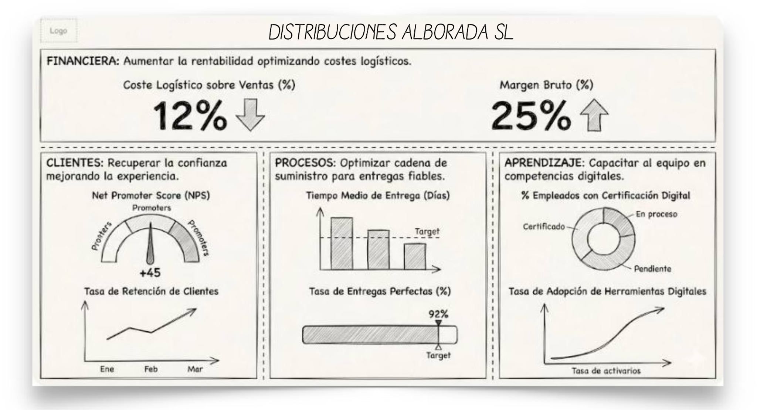
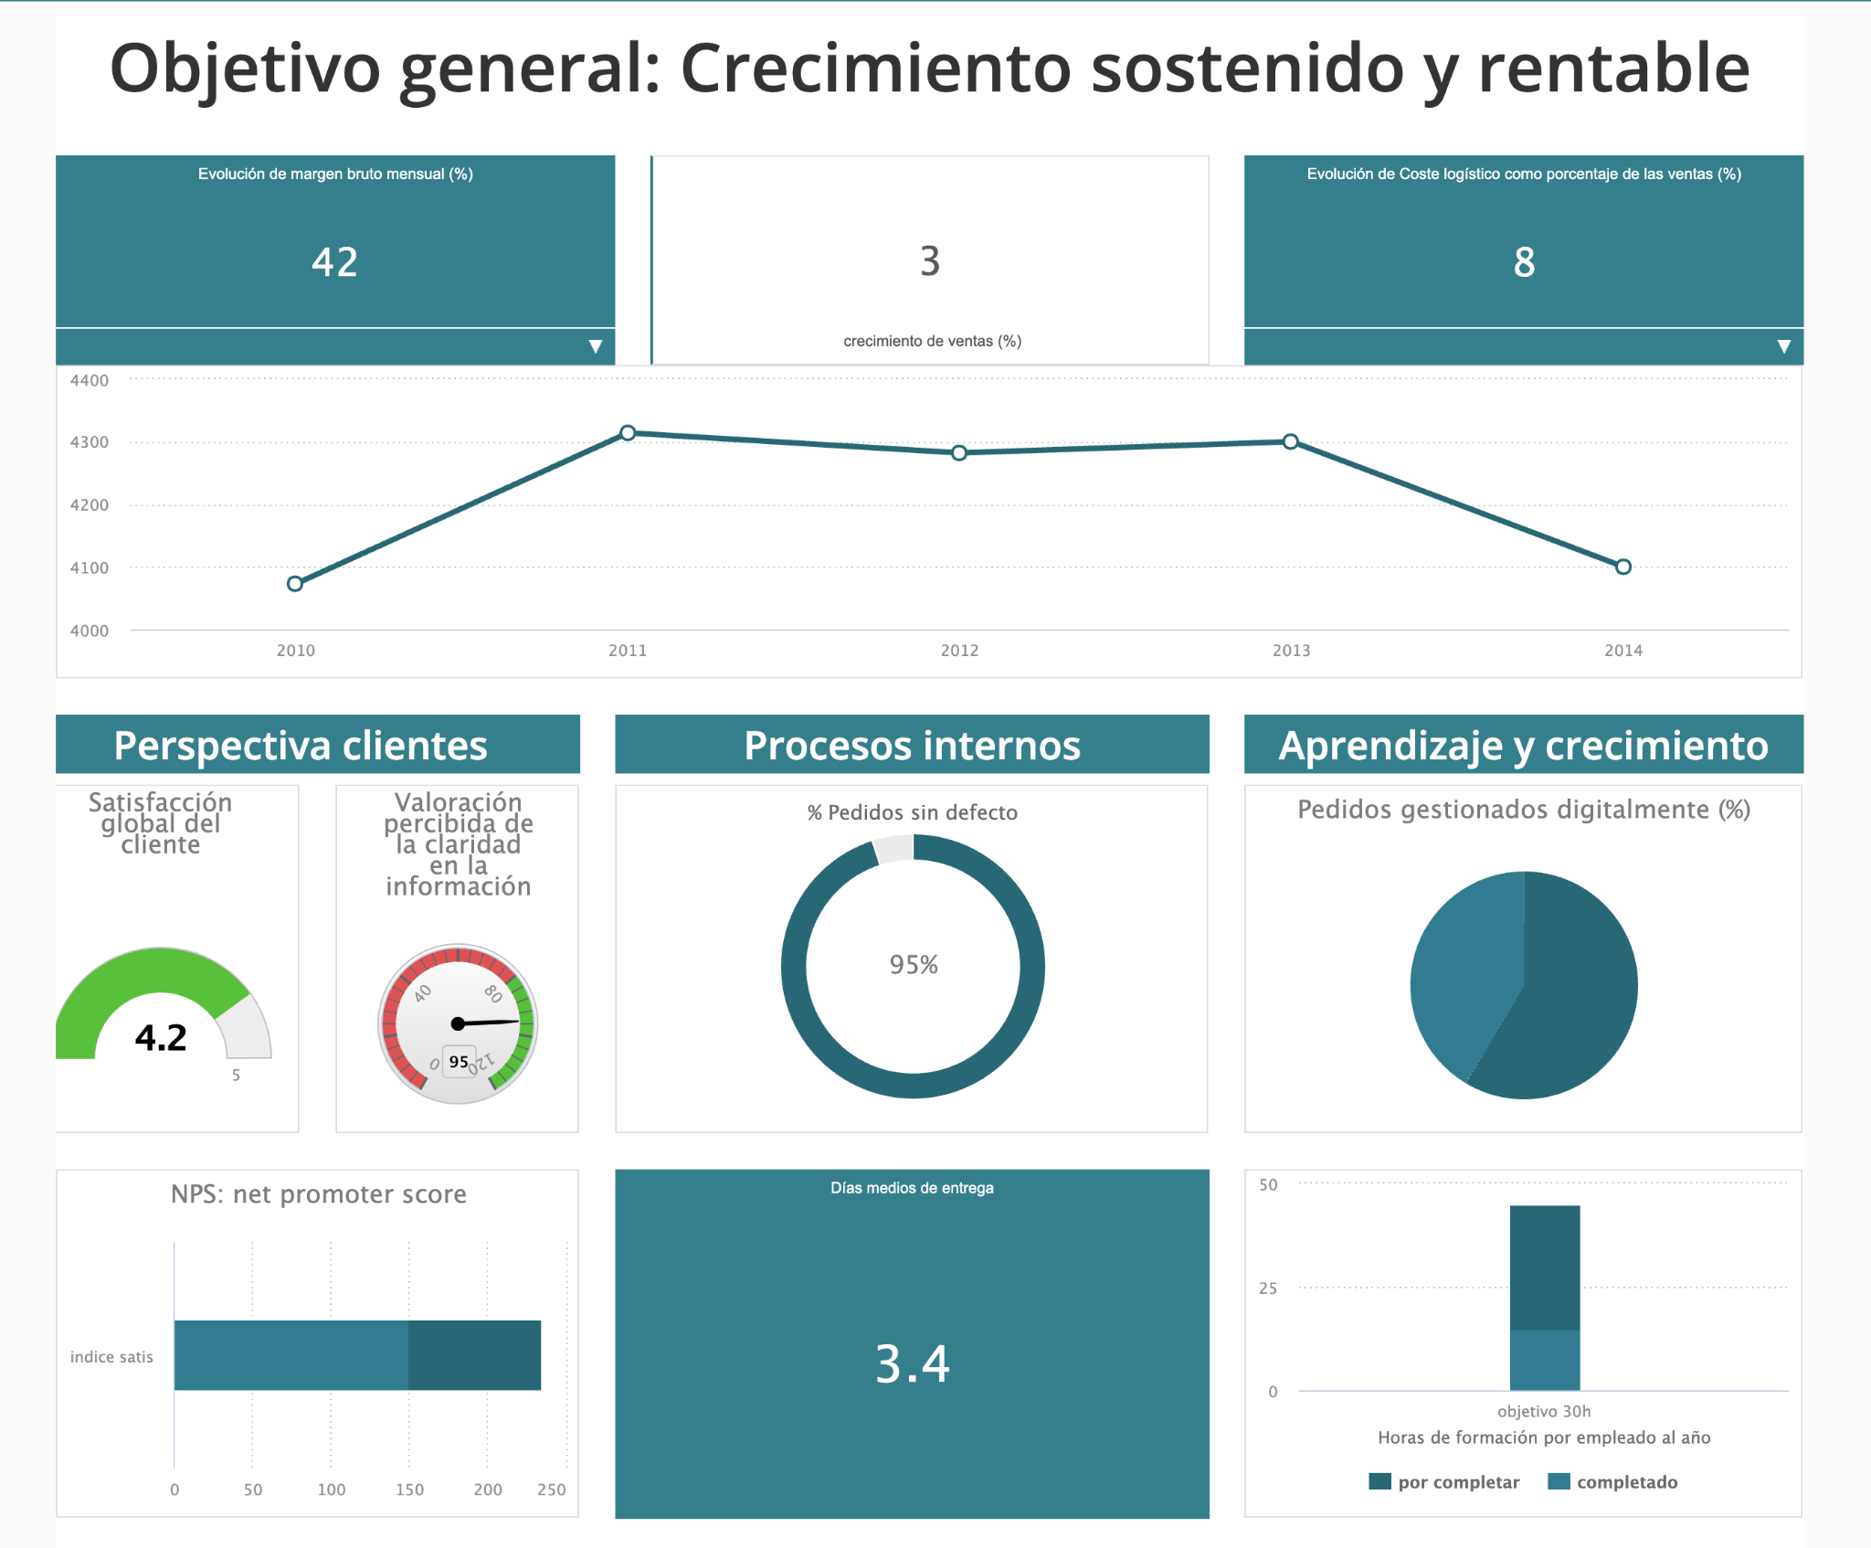

Uso de la IA:
Respecto al uso de la IA, se indica en enlace de las consultas: https://chatgpt.com/share/6939f038-033c-8004-ad2b-e7241dddbd36 y evidencias. La IA nos ayudó a validar críticamente algunas de nuestras conclusiones y/o afirmaciones. También la utilizamos para capturar ideas de cuales son los indicadores de rendimiento típicos de cada área. Sus propuestas junto con la exploración inicial de los datos y la reflexión sobre el tipo y las problemáticas de negocio objeto de estudio contribuyeron a la construcción de preguntas para acertar con el indicador de rendimiento adecuado.
También nos advirtió en cuanto a la filosofía “menos es más”, pues de inicio, habíamos seleccionado más KPIS. Finalmente se han seleccionado los expuestos buscando que las métricas fueran lo más útiles posible para la futura toma de decisiones. (enlace boceto https://visual.is/visualizations/76004)

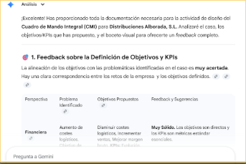

Conclusión
La actividad permite integrar el análisis de datos, la reflexión estratégica y el diseño visual de un cuadro de mando integral para Distribuciones Arbolada SL. El estudio descriptivo inicial resulta esencial para comprender la naturaleza del negocio. También para validar la problemática que se presenta y fundamentar la elección de los KPIS.
Este análisis nos lleva a establecer el objetivo general y se definen los objetivos específicos, así como los KPIs para cada una de las perspectivas, procurando alinear la estrategia con las causas operativas y los resultados finales. Los indicadores elegidos responden a la necesidad de evaluar la rentabilidad, la satisfacción y fidelidad del cliente, la eficiencia de los procesos internos y la evolución del aprendizaje. El diseño del dashboard persigue facilitar una lectura ordenada y comprensible, aplicando los principios de jerarquía visual y Gestalt.

